ИНФОРМАЦИОННЫЙ ВЕСТНИК
16 марта 1892 года принят закон об отмене у калмыков феодальных отношений.
Калмыкия — это бескрайние равнины с живописными закатами и буддийское спокойствие 300 солнечных дней в году. Это «Черные земли» сайгака, розовые озера, золотая обитель Будды, праздник тюльпанов и соленый чай (джомба), который мужественно дегустировал Александр Пушкин.
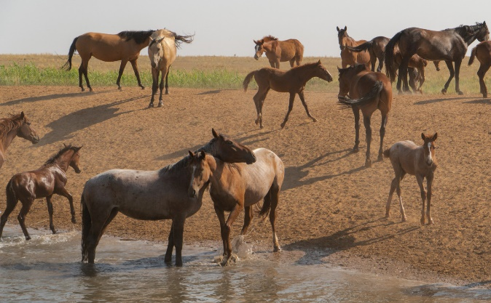
Калмыкия — край, который влюбляет в себя с первого взгляда. Только здесь можно наблюдать за сайгаками в их естественной среде обитания. В государственном заповеднике «Черные земли» на площади 94 га обитает калмыцкая популяция сайгака — парнокопытного млекопитающего из подсемейства антилоп.
«Черные земли» получили статус биосферного заповедника ЮНЕСКО в 1993 году. Черными эти земли казались только из космоса, на контрасте с окрестностями, запорошенными снегом: в зимние месяцы на Прикаспийской местности снег не задерживался. На деле же территория скорее зелено-оранжевая, степная: полынь, верблюжья колючка, ковыли и тюльпаны покрывают рыжую глинистую почву, в которой обитают степные коты, лисы, грызуны, гадюки и прочие жильцы.
Заповедник считается орнитологической достопримечательностью: здесь летают и гнездятся лебедь-шипун, кудрявый пеликан, серая утка, а также степной орел, журавль-красавка, дрофа и другие охраняемые пустынно-степные виды.
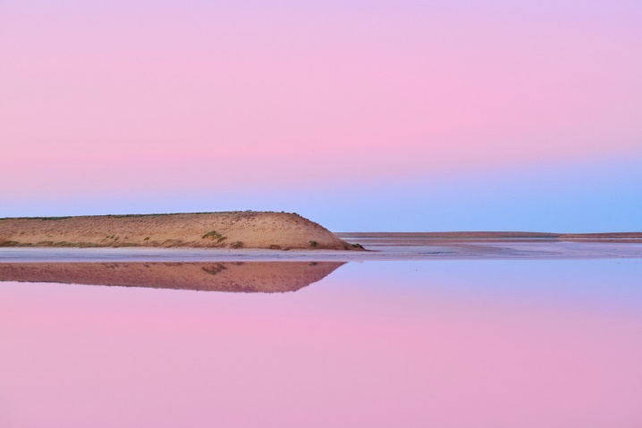
В Черноземельском районе можно отыскать не только волооких сайгаков из мамонтовой эпохи, но и инопланетные пейзажи с розовыми озерами. Неподалеку от поселка Адык в Меклетинском заказнике можно набрести на розовое озеро, находку для инстаграм-блогера. Розовый цвет воде придает ее обитатель — микроскопический ракообразный Artemia salina. Однако легенда гораздо привлекательнее научного факта: местные говорят, что в озерах совершали омовения воины после сражений, обеззараживая свои раны, поэтому воды приобрели розовый оттенок.

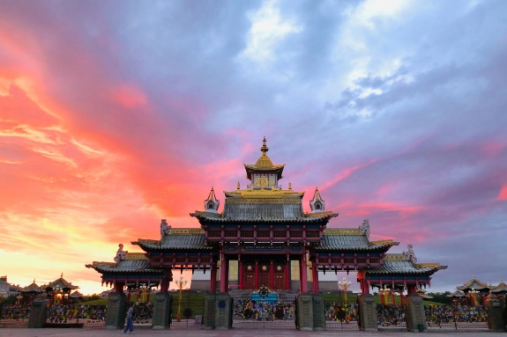
Главная достопримечательность республики - Хурул (буддийский храм), возведенный по благословению Далай-ламы XIV в 2004 году. Золотую обитель Будды Шакьямуни высотой 63 м возвели за девять месяцев, не забыв установить внутри величественную статую высотой 9 м, покрытую сусальным золотом.
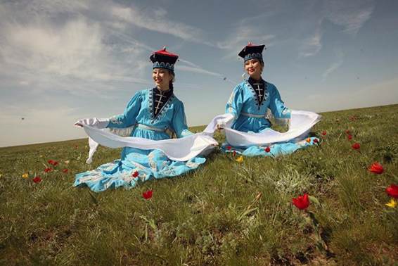
В апреле—мае Приютненский район Калмыкии покрывается цветущими дикими тюльпанами. Праздник в честь этого природного события появился в 90-е годы, наполнился национальным колоритом и превратился в ежегодное фольклорно-этнографическое шоу.
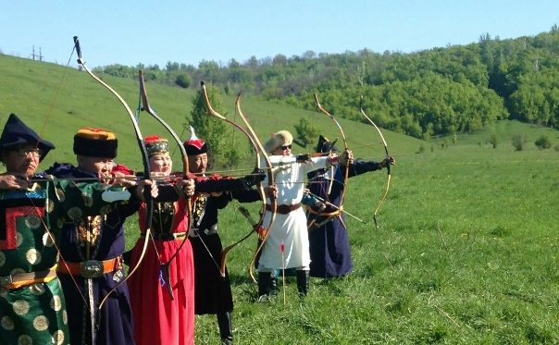
Каждую весну в окрестностях села Приютное ставят калмыцкий хотон (копию поселения кочевников), устраивают традиционные игрища и фольклорные представления — выступают калмыцкие ансамбли, проводятся соревнования по борьбе и стрельбе из лука, всех желающих катают на лошадях и верблюдах.
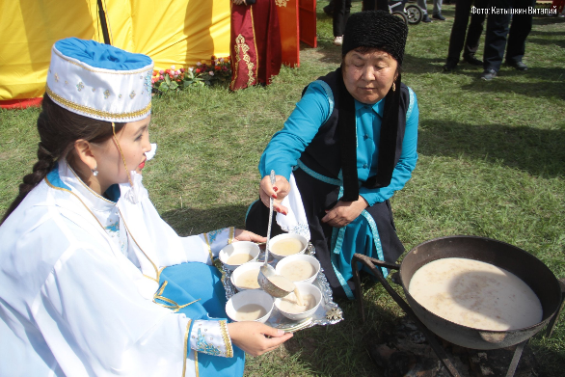
Гостей кормят блюдами национальной калмыцкой кухни: супом из бараньих потрохов (дотур), отварной говядиной с луковым бульоном (махан) и соленым чаем (джомба), который мужественно дегустировал Александр Пушкин.

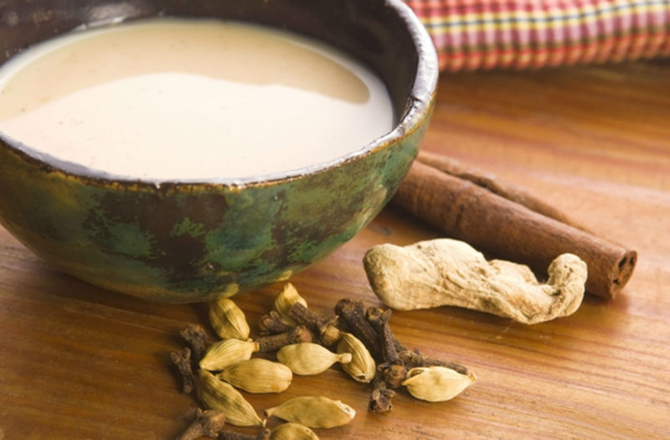
Джомба (Калмыцкий чай)
Ингредиенты:
- Вода 1 г
- Молоко 1 л
- Зеленый чай (плиточный) 100 г
- Соль 2 чайные ложки
- Лавровый лист 4 штуки
- Черный перец горошком 16 штук
- Мускатный орех 1 чайная ложка
- Сливочное масло 4 столовые ложки
- Бадан по вкусу
- Дягиль по вкусу
- Аир по вкусу
Способ приготовления:
- Чай размять/разрезать, растолочь.
- Залить водой, дать закипеть и варить на слабом огне минут десять.
- Влить немного молока, довести до кипения.
- Так по чуть — чуть влить все молоко.
- Добавить соль, специи.
- Проварить 5–7 минут.
- Дать настояться под закрытой крышкой.
- Через 10 минут чай перемешать.
- По обычаю зачерпывать половником чай и выливать обратно в кастрюлю с небольшой высоты.
- Так повторять 99 раз.
- Напиток процедить.
- Подавать в больших пиалах, с кусочком сливочного масла.
- Подавать с соленым сыром и баурсаками.
Приятного чаепития!
Подготовила Заведующий БЦПКИ Бекаева С.В.

